Püramiidi voltimine
Voldi endale korrapärase püramiidi külgpinnalaotus, mida saad kasutada ülesannete lahendamisel. Selleks toimi järgnevalt.
1. Lõika A4 paberilehest välja ruut.
2. Voldi ruudu 2 diagonaali ja 2 vastaskülgede keskpunkte ühendavat lõiku (joonisel katkev joon). Pärast iga voltimist võta paber uuesti lahti ja voldi iga kord nii, et paberi sama pool jääks alati sissepoole.

3. Ühenda õrna voltimisjoonega ruudu lähiskülgede keskpunktid (joonisel lõigud AC, CE jne). Nii eralduvad ruudu iga tipu juures täisnurksed võrdhaarsed kolmnurgad.
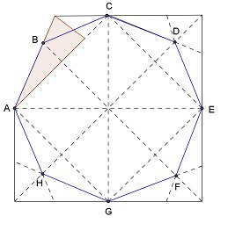

4. Voldi tugeva joonega eelmises punktis saadud kolmnurkade teravnurkade poolitajad (sirge AB asetage sirgele AC jne), nii tekib kaheksanurk ABC..H.

5. Lõika saadud kaheksanurk välja, jättes vaid ühe tipu juurde nn saba, millega saad püramiidi külgpinna hiljem kinnitada. Sama tipu juurest lõika kaheksanurk lahti tipust kuni keskpunktini.

6. Nüüd saad kaheksanurgast kokku panna korrapärase kolmnurkse, nelinurkse, ..., seitsenurkse püramiidi. Kokkuvoldituna on seda pinnalaotust mugav vihiku vahel kaasas kanda.

